
Examen Théorie Niveau 2
Session mars 2012
I – Tables de plongée (20 pts - coef 3)
Exercice n°1 (8 pts)
- Ce matin, vous plongez à Vodelée. Votre palanquée se compose de trois personnes, Bruno, moniteur Christine et, vous-même. La première plongée débute à 10h00 sur une épave située à 40 mètres, et le temps de plongée est de 20 minutes. Puis vous décidez de refaire surface.
- - Faites un schéma clair du profil de la plongée. (0,5 pt)
- – Déterminez la profondeur et la durée du ou des éventuels paliers. (1 pt)
- – Donnez la Durée Totale de Remontée (DTR) (1 pt)
- - Donnez le GPS de la plongée et l'heure de sortie. (1 pt)

- Puis à 13h34, avec la même palanquée, vous décidez de replonger sur 20 mètres pendant 33 minutes.
- – Complétez le schéma de la plongée. (0,5 pt)
- – Calculez la majoration pour cette plongée (2 pts)
- – Déterminez la profondeur et la durée du ou des éventuels paliers. (1 pt)
4 – Donnez la DTR et l'heure de sortie. (1 pt)

Exercice n°2 (10 pts)

Ce matin, vous plongez à Rochefontaine et votre palanquée se compose d’un moniteur GP et de 3 plongeurs Niveau 2. Vous vous mettez à l'eau à 10h00 et descendez sur une plateforme à 29 mètres. Après 20 minutes de ballade, vous remontez le long de la paroi. A 10h26, vous arrivez à 16 mètres, et l'ordinateur du GP se met en panne. Vous finissez votre plongée à l’aide des tables, de façon normale.
- - Faites un schéma clair du profil de la plongée. (0,5 pt)
- – Déterminez la profondeur et la durée du ou des éventuels paliers. (1 pt)
- – Donnez la Durée Totale de Remontée (2 pts)
- - Donnez le GPS de la plongée et l'heure de sortie. (1 pt)

Vous replongez l’après midi à 21 m pendant 20 minutes, l'Intervalle de Surface est de 2 heures
- – Complétez le schéma de la plongée (0,5 pt)
- - Déterminez la profondeur et la durée du ou des éventuels paliers (1 pt)
- – Déterminez la majoration (2 pts)
- – Donnez la Durée Totale de Remontée (1 pt)
- – Donnez l'heure de sortie (1 pt)

Exercice n°3 (2 pts)

Ayant leur niveau 2 depuis peu de temps, Christine, J-Paul et Alexandre plongent ensemble en autonomie. C’est la seconde plongée de la journée et ils n’ont pas plongé ensemble lors de la première plongée. Christine et J-Paul utilisent un ordinateur de plongée pour gérer leur décompression. Alexandre, lui, utilise les tables MN90.
A la fin de leur plongée, à 12 mètres de la surface, ils se consultent ; l’ordinateur de Christine indique un palier de 1 minute à 3 mètres, celui J-Paul n'affiche aucun palier et la lecture des Tables MN90 d'Alexandre, un palier 2 minutes à 3 mètres.
- – Quel palier vont-ils adopter ? (2pts)

II – Accidents (30 pts - coef 2)
Exercice n°1 (20 pts)

Vous êtes en sortie plongée avec votre club au barrage de l'Eau d'Heure en Belgique. Quelque temps après la 2ème plongée de la journée, un ami ayant plongé dans une autre palanquée que la votre vous dit qu'il ne se sent pas très bien, qu'il a des vertiges et qu'il a des difficultés à bouger sa main droite. Vous-même, vous le trouvez "angoissé".

- – Quel accident pouvez-vous soupçonner ? (2 pts)
- - Qu'est ce qui provoque cet accident dans le corps humain ? (2 pts)
- - Que faîtes-vous ? (1 pt)
- – Que feront les responsables ? (2 pts)
- – Citez 5 autres symptômes de cet accident (5 pts)
- – Donnez 5 préventions pour éviter cet accident (5 pts)
- – Donnez 3 facteurs favorisants de cet accident (3 pts)

Exercice n°2 (10 pts)

Après une panne d'air, votre équipier fait une remontée panique jusqu'à la surface. Arrivé sur le bateau, il se plaint d'importantes douleurs thoraciques et a des difficultés à respirer.
1 - De quel accident s'agit 'il ? (1 pt)
2 - Quelle est la prévention ? (3 pts)
3 - Citez au moins 4 autres accidents barotraumatiques (2 pts)
4 - Quelle est la prévention pour le plaquage de masque (2 pts)
5 - Quelles sont les préventions pour les oreilles (2 pts)

III – Consommation d'air (20 pts - coef 2)

Vous vous immergez à 20 mètres de fond. Au bout de 15 minutes, alors que vous étiez en équilibre avec 3 litres d’air dans votre gilet de stabilisation, vous vous retrouvez en surface, à cause d’une erreur de manipulation.

1 - Quel sera le volume d’air dans votre gilet de stabilisation à la surface ? (5 pts)
2 - Qu’indiquera votre manomètre, à la fin de votre plongée, (15 pts)

Données techniques: • Bloc 12 litres gonflé à 220 bars
• La consommation surface moyenne sur cette plongée sera de 20 l/mn
• Pour simplifier le calcul, on ne tiendra pas compte de la consommation à la descente

IV – Règlementation / Biologie (20 pts - coef 2)

Récemment breveté Niveau 2, tu participes à la prochaine sortie club à la fosse Nemo33 en Belgique.
- - Quelles seront tes prérogatives en "autonomie" ? (1,5 pt)
- – Quelles seront tes prérogatives en "encadré" ? (1,5 pt)
- - Que dois-tu impérativement amener (seuls les matériels et papiers obligatoires sont demandés) (8 pts)

Le Directeur de Plongée du jour annonce ta palanquée; tu plongeras avec un plongeur belge LIFRAS – CMAS 2* et un plongeur Hollandais SSI (Scuba School International) qualifié PA20.
- - Quelles seront vos prérogatives en autonomie ? (4 pts)

Biologie
1 - Citez au moins 3 comportements qu'un plongeur responsable doit adopter (1 pt)
2 - A partir de quand puis-je passer mon Niveau 1 BIO ? (1 pt)
a) Après mon baptème b) Dès mon Niveau 1 c) Dès mon Niveau 2
3 - L'anémone de mer appartient: (1 pt)
- Au règne végétal b) Au règne animal
4 - Comment s'appelle ce ver dans l'herbier avec son panache blanc ? (1 pt)
- Spirographe b) Polychète c) Bonnélie d) Sabelle

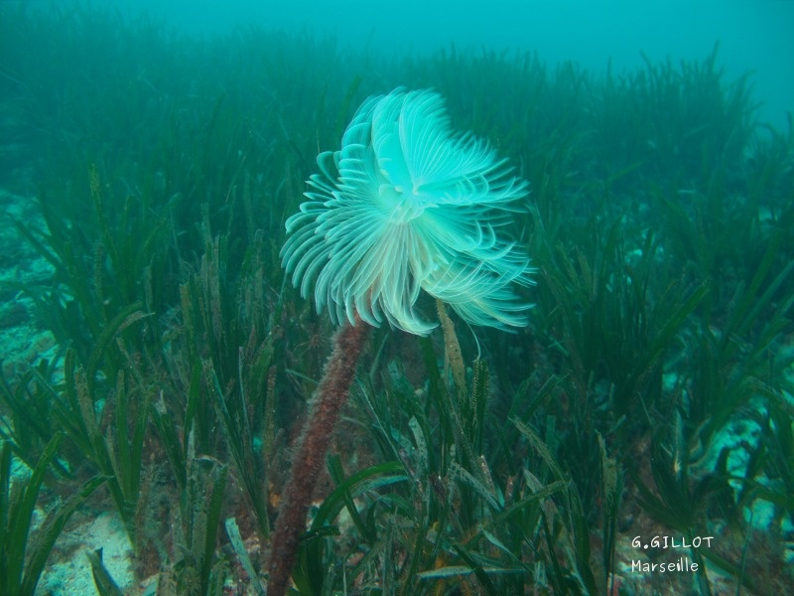

- - Une éponge filtre l'eau pour: (1 pt)
- Faire sa toilette b) Purifier l'eau c) Se nourrir

V – Matériel (10 pts)

- - Quelles sont les inscriptions que l'on trouve sur une bouteille de plongée ? (4 pts)
- – Quel est le rôle du TIV (Technicien en Inspection Visuelle) ? (3 pts)
- – Quels sont les différents types de 1er étage de détendeurs ? (3 pts)

